**15-Mavzu. Kesmada uzluksiz bo’lgan funksiyalarning chegaralanganligi, eng kichik va eng katta qiymatlari. Uzluksiz funksiyalarning oraliq qiymatlari haqidagi teoremalar. Teskari funksiyaning mavjudligi va uzluksizligi.**

**REJA**

1. **Veyershtrasning birinchi teoremasi**
2. **Veyershtrasning ikkinchi teoremasi**
3. **Bolsano-Koshining birinchi teoremasi**
4. **Bolsano-Koshining ikkinchi teoremasi**
5. **Uzluksiz funksiyalarning oraliq qiymatlari haqidagi teorema**
6. **Teskari funksiyaning mavjudligi va uzluksizligi**

**1-t e o r e m a (Veyershtrasning birinchi teoremasi)** Agar  funksiya  segmentda aniqlangan va uzluksiz bo’lsa, funksiya shu segmentda chegaralangan bo’ladi.

**Isbot.** Teoremani teskaridan faraz qilish orqali isbotlaymiz. Faraz qilaylik  funksiya yuqoridan chegaralanmagan bo’lsin. U holda ixtiyoriy  son uchun shunday  nuqta topilib,  bo’ladi . Bolsano-Veyershtrass teoremasiga binoan  ketma-ketlikdan yaqinlashuvchi  qismiy ketma-ketlik ajratib olish mumkin.  deylik. Funksiya uzluksiz bo’lganligi uchun  bo’ladi. Ikkinchi tomondan  dan  kelib chiqadi. Bu qarama-qarshilik farazimizning noto’g’ri ekanligini ko’rsatadi.

**Eslatma**: Teoremadagi har bir shart muhim bo’lib, ularning birortasi bajarilmasa teoremaning xulosasi ham o’rinli bo’lmasligi mumkin.

**1-misol. a)** ,  da uzluksiz, lekin chegaralanmagan.

**b)**   funksiya  da aniqlangan, lekin chegaralanmagan.

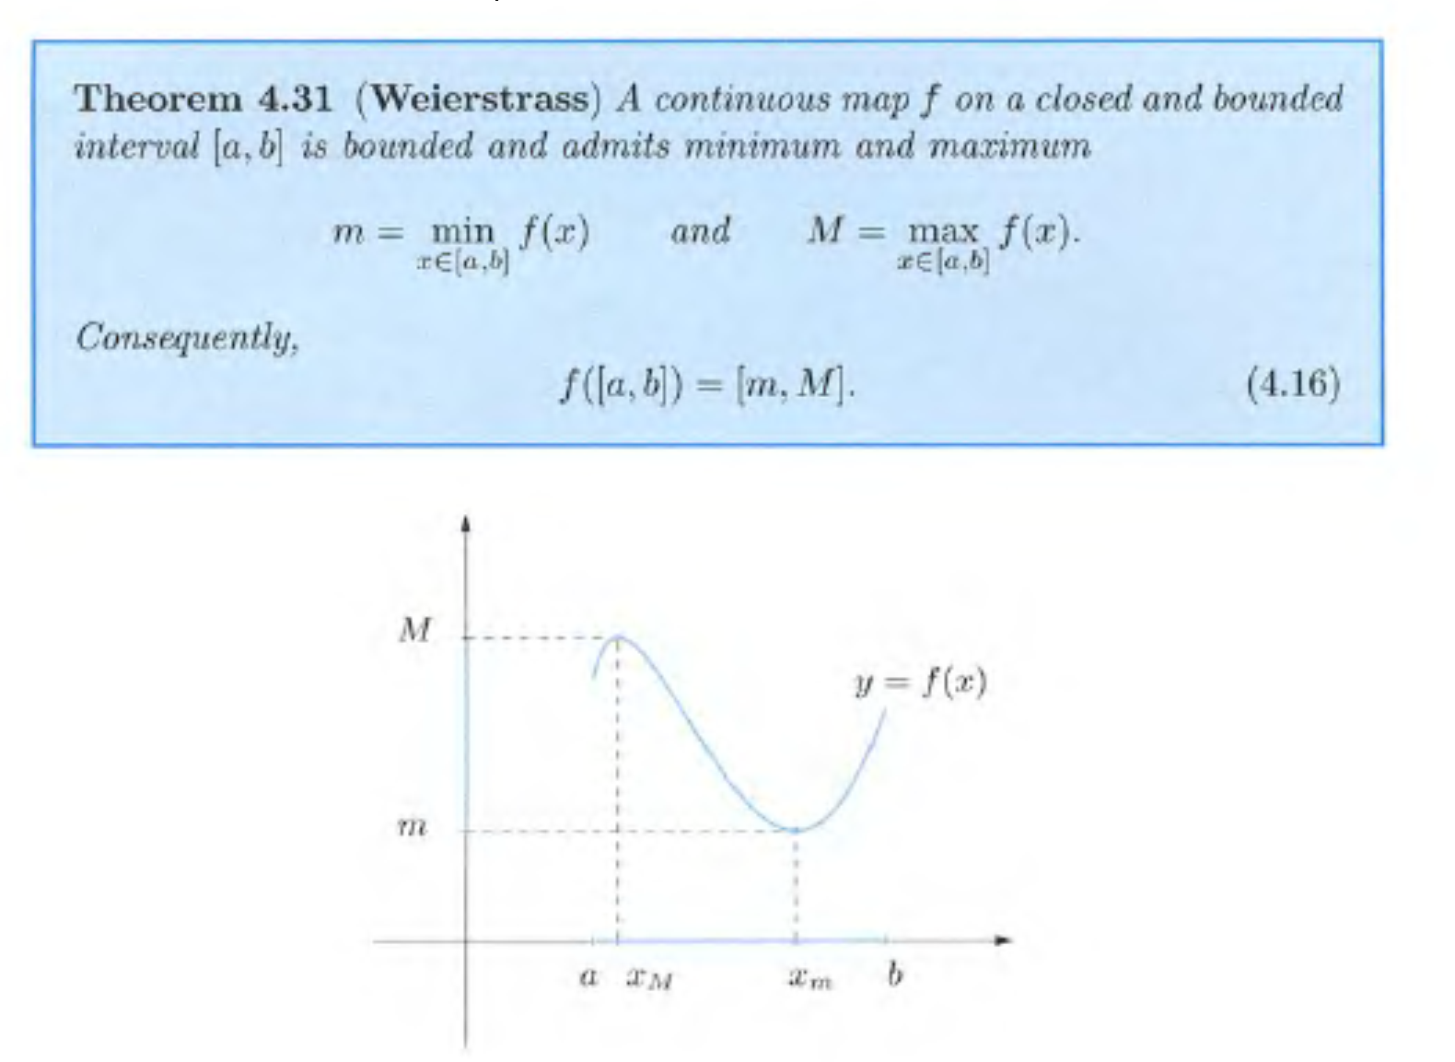

**2-t e o r e m a (Veyershtrassning ikkinchi teoremasi)[1]** Agar  funksiya  segmentda aniqlangan va uzluksiz bo’lsa, funksiya shu segmentda o’zining aniq quyi va aniq yuqori chegaralariga erishadi.

**Isbot.** Teoremaning xulosasini quyidagicha aytish mumkin,yaoni  segmentda shunday va  nuqtalar topilib, ,  bo’ladi.

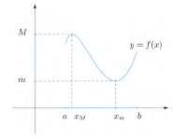

Demak,  funksiyaning segmentdagi eng katta qiymati,  esa eng kichik qiymati. funksiya  da uzluksiz bo’lgani uchun oldingi teoremaga binoan   da chegaralangan, demak aniq yuqori va aniq quyi chegaralarga ega:

,  deylik.

Endi  da biror  nuqta topilib,  bo’lishini ko’rsatamiz. Teoremani teskaridan faraz qilib isbotlaymiz.

Faraz qilaylik barcha  larda , bo’lsin.  funksiyani tuzib olaylik.  funksiya  segmentda uzluksiz, oldingi teoremaga binoan u chegaralangan bo’ladi, yaoni shunday  son topilib,  bo’ladi. U holda  bo’lib,   funksiyaning yuqori chegarasi ekanligi kelib chiqadi. Bu qarama-qarshilik farazimizning noto’g’ri ekanligini ko’rsatadi.

Eslatma. Teoremadagi har bir shart muxim bo’lib, ularning birortasi bajarilmasa uning xulosasi ham o’rinli bo’lmasligi mumkin.

**2-misol.**  funksiya ixtiyoriy  uchun  segmentda qiymatlar to’olami  bo’lib,  da o’zinig yuqori chegarasiga erishmaydi.

**Uzluksiz funksiyaning nolga aylanishi haqidagi teorema.**

**3-t e o r e m a (Bolsano-Koshining birinchi teoremasi)** Agar  funksiya  segmentda uzluksiz bo’lib, kesmaning chetki nuqtalarida qarama-qarshi ishorali qiymatlarga ega bo’lsa, u holda shunday  son topilib  bo’ladi.

**Isbot.**  bo’lsin,  ni teng ikki  va  bo’lakka bo’lamiz. Agar  bo’lsa, teorema isbot qilingan bo’ladi.  bo’lsin, u holda bo’lakchalarning birining uchlarida funksiya qarama-qarshi ishorali qiymatlarga ega bo’ladi. o’sha kesmani  orqali belgilaymiz.  bo’ladi. Endi  ni teng ikkiga bo’lamiz va yuqoridagi muloxazani  ga nisbatan takrorlaymiz va hakozo. Umuman quyidagi ikki holdan biri yuz beradi:

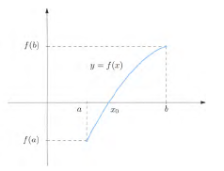

1) biror  nuqtada  funksiya  ga teng bo’ladi, yoki

2) Barcha  uchun  bo’lib, bu jarayon cheksiz davom etadi.

Bunda 1) holda teorema isbot qilingan bo’ladi, 2) holda esa ichma-ich joylashgan segmentlar ketma-ketligi  hosil bo’ladi. Bunda    bo’ladi. Ichma-ich joylashgan segmentlar haqidagi teoremaga binoan   funksiya uzluksizbo’lgani uchun  bo’ladi. Bulardan  kelib chiqadi. Bu teoremadan tenglamalarning yechimi mavjudligini ko’rsatishda foydalanish mumkin.

**4-t e o r e m a (Bolsano-Koshining ikkinchi teoremasi)**

Agar  funksiya  segmentda uzluksiz bo’lib,  va  bo’lsa, u holda  ni qanoatlantiruvchi har qanday  son uchun shunday  son topilib,  bo’ladi.

**Isbot.** Yordamchi  funksiyani olamiz. Bolsano-Koshining birinchi teoremasining barcha shartlarini qanoatlantiradi. Haqiqatan, 1)  funksiya  da uzluksiz, chunki  va  lar  da uzluksizdir.

2) .

SHuning uchun  da shunday  nuqta topiladiki, , yoki  ya’ni  bo’ladi.

Demak,  da uzluksiz bo’lgan funksiya o’zining ikki qiymati orasidagi barcha qiymatlarni qabul qiladi.

Natija. Agar  funksiya  oraliqda aniqlangan va uzluksiz bo’lsa, uning qiymatlari biror U oraliqni tutash to’ldiradi.

**3-misol.**  tenglamaning  segmentda yechimga ega ekanligini ko’rsating.

 deb olsak,  bo’ladi.  funksiya  segmentda uzluksiz bo’lganligidan yuqoridagi teoremaga binoan birorta  son topilib,  bo’ladi.

Demak,  dan  son tenglamaning yechimi ekanligi kelib chiqadi

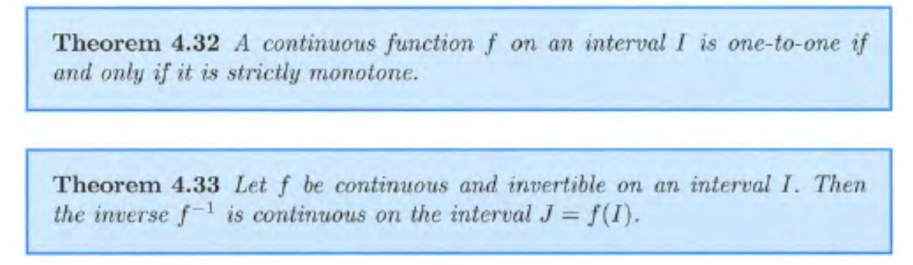

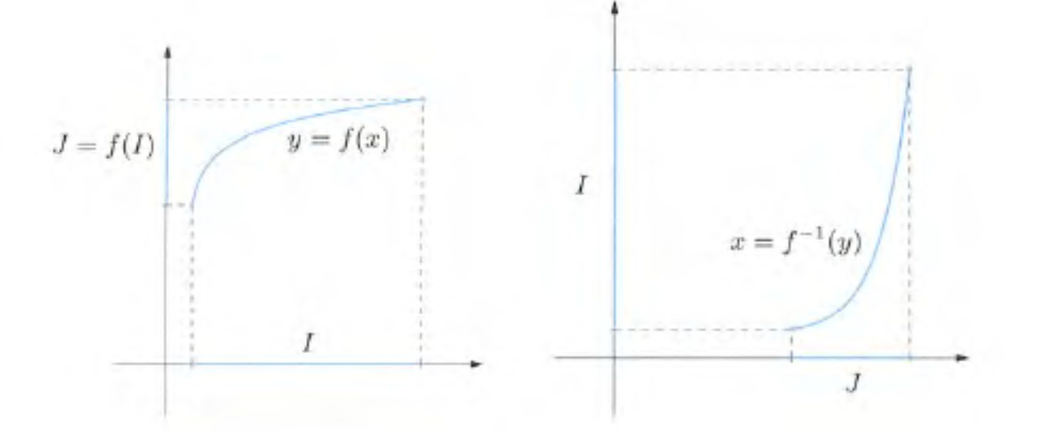

**Teskari funksiyaning mavjudligi va uzluksizligi.[2]**

**1-t e o r e m a.** Agar  funksiya  oraliqda aniqlangan, uzluksiz va qat’iy o’suvchi (qat’iy kamayuvchi) bo’lsa, bu funksiyaning qiymatlar to’plami  da unga teskari funksiya mavjud bo’lib, u uzluksiz va qat’iy o’suvchi (qat’iy kamayuvchi) bo’ladi.

**Isbot.** funksiya uzluksiz bo’lgani uchun Bolsano-Koshining ikkinchi teoremasiga binoan uning qiymatlari oraliqni tutash to’ldiradi. Shuning uchun har bir  ga mos keladigan  topilib,  bo’ladi. Bu tenglikni qanoatlantiruvchi  yagona bo’ladi. Haqiqatan,  dan farqli  nuqta olsak,  funksiya monoton bo’lib,  bo’lgani uchun  bo’ladi. Shunday qilib  oraliqdan olingan har bir  ga  da  tenglikni qanoatlantiradigan yagona  mavjud. Demak,  oraliqda  funksiyaga teskari bo’lgan  funksiya mavjud.

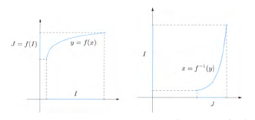

 funksiya o’suvchi bo’lsa,  ni ham o’suvchi bo’lishini ko’rsatamiz, ya’ni  bo’lganda  tengsizlik o’rinli bo’lishini ko’rsatamiz.

Teskarisini faraz qilaylik:  bo’lganda  bo’lsin. U holda  funksiya qat’iy o’suvchi bo’lganligi uchun , ya’ni  bo’ladi. Bu esa  deb olinishga ziddir. Demak,  funksiya  da qat’iy o’suvchi.

Monoton funksiyaning uzluksizligi haqidagi teoremaga binoan,  funksiya  oraliqda uzluksiz bo’ladi.  funksiya kamayuvchi bo’lganda ham teorema yuqoridagidek isbotlanadi.

Foydalanilgan adabiyotlar  
1. Toshmetov O’., Turgunbayev R., Saydamatov E., Madirimov M. Matematik analiz I-qism. T.: “Extremum-Press”, 2015. -101-108 b.  
2. Claudia Canuto, Anita Tabacco Mathematical analysis. I. Springer-Verlag. Italia, Milan. 2008.- 111-115p.  
3. Xudayberganov G., Vorisov A., Mansurov X., Shoimqulov B. Matematik analizdan ma’ruzalar. I T.:«Voris-nashriyot». 2010 y. 103–110 b.

1. Сlaudio Canuto, Anito Tabacco. Mathematical analysis I.114-p
2. Сlaudio Canuto, Anito Tabacco. Mathematical analysis I.115-116p